ΙΟΥΔΑΪΣΜΟΣ

**Ο Ιουδαϊσμός** αποτέλεσε τη θρησκεία του λαού, που συνιστούσε μία συγκεκριμένη φυλή, αυτή των Εβραίων. Η Παλαιά Διαθήκη ήταν το στοιχείο εκείνο που συγκρατούσε τον Ισραήλ ως τον λαό του Θεού. Η ιστορία του λαού περιείχε ταυτόχρονα την εξιστόρηση της σχέσης του Θεού με τον εκλεκτό λαό του. Σήμερα το μεγαλύτερο μέρος των Εβραίων ζει στο κράτος του Ισραήλ ενώ υπάρχουν και πολλές κοινότητές τους σε χώρες του εξωτερικού

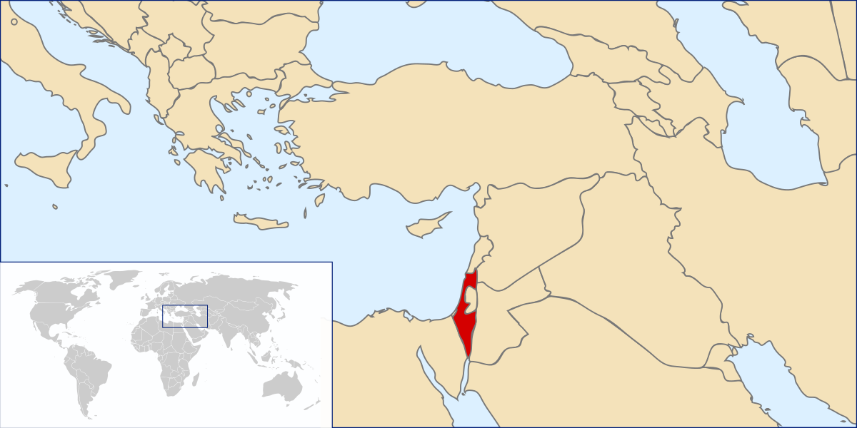



*Το κράτος του Ισραήλ*

1. **Τα σημαντικότερα σημεία της διδασκαλίας**

α**) Ο Θεός (Γιαχβέ) είναι ένας. Δημιούργησε τον κόσμο και εξέλεξε τους πατέρες του λαού, ενώ πάντοτε τον λύτρωνε από δύσκολες συνθήκες**. Είναι απαραίτητο να τονιστεί η μοναδικότητα αυτή για να γίνει κατανοητή η αντίθεση σε σχέση με τα πολυθεϊστικά θρησκεύματα του ευρύτερου περιβάλλοντος

β**) Ο Θεός δεν είναι μία αφηρημένη έννοια** αλλά προσωπικός, που συνομιλεί με τον άνθρωπο και ενδιαφέρεται γι’ αυτόν (στέλνει τους προφήτες)

γ) Το **κακό** υπάρχει μέσα στον κόσμο επειδή το επιτρέπει ο Θεός

δ) Ο **άνθρωπος δημιουργήθηκε από το Θεό** και διαφέρει από τα υπόλοιπα όντα, όλοι οι άνθρωποι είναι ίσοι μεταξύ τους

ε) Στον Ιουδαϊσμό αναμένεται η **τελική κρίση** των πράξεων κάθε ανθρώπου ξεχωριστά, της οποίας θα προηγηθεί η ανάσταση των νεκρών και η εμφάνιση του Μεσσία

**(οι Εβραίοι δεν δέχονται ότι ο Ιησούς Χριστός ήταν ο Μεσσίας που περίμεναν, αυτή είναι και η σημαντικότατη διαφορά τους με τους Χριστιανούς)**

1. **Τα ιερά κείμενα**

α) Η **εβραϊκή Βίβλος** (24 βιβλία). Σημαντικότερο μέρος της τα πρώτα 5 βιβλία (Γένεση, Έξοδος, Λευιτικό, Αριθμοί, Δευτερονόμιο) που ονομάζεται και «Νόμος», ή Πεντάτευχος, ή **Τορά** (στα εβραϊκά)

β) Το **Ταλμούδ**. Αν και λέγεται «προφορικός νόμος» είναι μία συλλογή και καταγραφή παλαιότερων παραδόσεων που περιέχει πλήθος από διατάξεις και ερμηνείες που αφορούν : λατρεία, γιορτές, ποινικό και αστικό δίκαιο



*Κύλινδρος με την Τορά*

**3. Η λατρεία**

**Α. Συναγωγή**

Το κέντρο της ιουδαϊκής λατρείας είναι κυρίως η **συναγωγή**. Η σύγχρονη συναγωγή αποτελείται από μια αίθουσα, στο κέντρο της οποίας και μπροστά από τα καθίσματα των πιστών βρίσκεται ένα υπερυψωμένο βάθρο. Από το βάθρο αυτό γίνονται τα αναγνώσματα από την Τορά (Πεντάτευχο). Η λατρεία συνίσταται από τρεις βασικές ακολουθίες που γίνονται καθημερινά το πρωί, το απόγευμα και το βράδυ.

Σημαντικά μέσα στην Συναγωγή είναι:

Η “θήκη” ή “κιβωτός”, όπου τοποθετούνται τα ιερά κείμενα, στον ανατολικό τοίχο της συναγωγής.

Το βήμα ή “άμβωνας” στο κέντρο της αίθουσας, πάνω στον οποίο στέκεται αυτός που απαγγέλλει τις προσευχές ή διαβάζει τις Γραφές.

Οι λυχνίες, ανάμεσα στις οποίες ξεχωρίζει η επτάφωτος λυχνία, που αποτελεί απαραίτητο ιερό σκεύος για κάθε συναγωγή.

Καθίσματα για τους πιστούς.

**Β. το Σάββατο**

είναι η κυρίως λατρευτική μέρα του Ιουδαϊσμού, και τις γιορτές. Το Σάββατο προέρχεται από την εβραϊκή λέξη «Σαμπάτ» που σημαίνει «διακόπτω την εργασία» και η ημέρα αυτή είναι ιερή για τους Ιουδαίους γι’ αυτό και πρέπει να αφοσιώνονται σε πνευματικά και θρησκευτικά ενδιαφέροντα.

**Γ. Οι ραβίνοι**

(από την εβραϊκή λέξη «ραβί» που σημαίνει: μεγάλος, έξοχος οι οποίοι προΐστανται της λατρείας, όπως και της κοινότητας γενικά , δεν είναι ιερείς, αλλά θρησκευτικοί διδάσκαλοι και πνευματικοί ηγέτες, οι οποίοι εξηγούν-ερμηνεύουν την Πεντάτευχο στις Συναγωγές



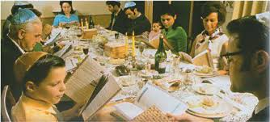

*Ραβίνος καθώς μελετάει τα εβραϊκά κείμενα*

*Οικογενειακή συγκέντρωση Εβραίων το Πάσχα*

1. **Γιορτές**

α. το **Πάσχα** (Πεσάχ) (ανάμνηση εξόδου από την Αίγυπτο) Είναι μία οικογενειακή γιορτή που φέρει στη μνήμη των Ιουδαίων τις περιπέτειες του λαού τους, τις οποίες εξιστορούν οι μεγαλύτεροι ώστε να τις θυμούνται οι ίδιοι και να τις μαθαίνουν οι μικρότεροι. Ακόμα και το φαγητό που τρώνε έχει συμβολισμούς π.χ. τα πικρά χόρτα για να θυμηθούν τα την πικρή εμπειρία της σκλαβιάς στην Αίγυπτο

β. η **Πεντηκοστή** (ανάμνηση αποκάλυψης των Δέκα Εντολών του Θεού στο όρος Σινά)

γ. η **Σκηνοπηγία** (ανάμνηση της διάβασης της ερήμου)

**5. Σύμβολα**



**ΕΡΩΤΗΣΕΙΣ ΠΟΥ ΠΡΕΠΕΙ ΝΑ ΓΝΩΡΙΖΕΤΕ**

1. Ποια χώρα είναι το κέντρο του Ιουδαϊσμού σήμερα
2. Ποιά είναι η μεγάλη διαφορά μεταξύ της πίστης των Εβραίων και του Χριστιανισμού
3. Τι είναι η «Τορά» και πώς αλλιώς λέγεται
4. Τι είναι ο «ραβίνος»
5. Ποια είναι η ιερή μέρα της εβδομάδας των Ιουδαίων, τι κάνουν την ημέρα αυτή
6. Πώς λέγεται ο χώρος λατρείας των Ιουδαίων, και που βρίσκεται στην Κέρκυρα
7. Τι γιορτάζουν οι Εβραίοι το Πάσχα, την Πεντηκοστή και τη γιορτή της Σκηνοπηγίας
8. Ποια σύμβολα του Ιουδαϊσμού γνωρίζετε